11复述整理

1.1打分

1.1.1三级标题
核心主线：天波超视距雷达的群距离由回波群时延得到，反映信号实际传播的群路径长度，不是目标真实几何距离；电离层色散，引入电离层虚高，把复杂电离层折射等效为镜面反射高度，虚高误差会直接引入地面定位误差。
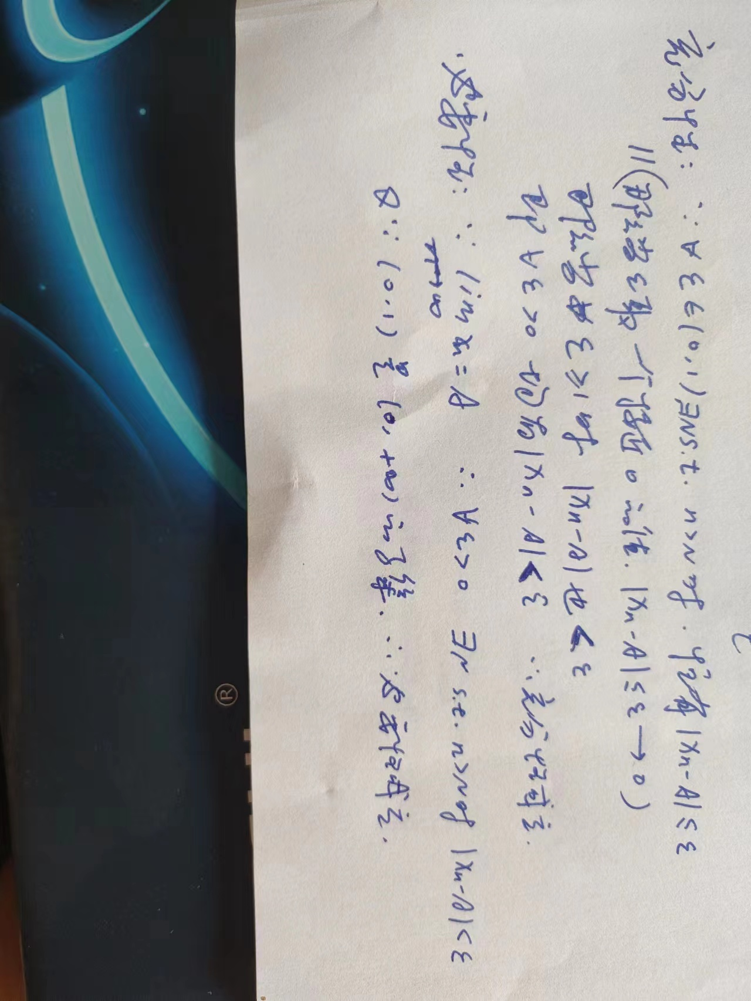
图 1‑1: 金卡觉得
- 单站天波雷达基础 HF频段信号经电离层反射往返，群距离定义：$R_{g}=cτ_{g}=∫n_{g}ds$ (1)，群折射指数 $n_{g}=1/n_{p}$ (2)。 垂测场景虚高 $h_{v}=R_{g}/2$ (3)；斜测条件下平面近似，目标地面大圆距离 $D≈2\sqrt{(R_{g}/2)^{2}-h_{v}^{2}}$ (4)。虚高随频率、仰角、方位、电离层状态、传播模式动态变化，并非定值。
- 双基地天波雷达模型 发射站、接收站异地，总群距离是发射链路群路径与接收链路群路径之和：$R_{g}=R_{g,T}+R_{g,R}$ (5)。 收发时钟不同步会带来时间偏差，叠加系统偏差，测量群距离：
$$R_{g}^{meas}=R_{g,T}+R_{g,R}+cΔt+b_{sys}+ε$$
- (6) $cΔt+b_{sys}$ (7) 合并为距离偏移；电离层虚高与距离偏移两个参数相互耦合，缺少外部先验时难以辨识。ADSB数据提供目标真实地理信息，作为先验约束，解耦参数，采用最大似然估计同时求解虚高、距离偏移以及目标位置。
- 方案五步逻辑（和专利对应）
- 建立定位方程，待估参数包含电离层虚高、距离偏移，还可包含时间偏移、站址误差；量测输入为双基地群距离，可选方位、多普勒信息。
- 引入ADSB先验，提供目标经纬高、速度、时间戳作为地理约束。
- 基于ADSB先验做最大似然估计，联合求解虚高、距离偏移、目标位置，完成时空定位。
- 航迹一致性判决：对不同观测集合的航迹做细匹配，判断航迹同源。
- 航迹融合滤波：同源航迹融合，输出统一航迹。

22一级标题

2.1一级标题
核心难点：双基地群距离量测中，虚高、距离偏移、时间异步参数耦合，同时观测集合异构；不能分离做”先配准、后关联”，需要将配准参数估计和航迹匹配联合处理。
- 待明确的9个关键工程细节
- 双基地模式：天发天收 / 天发地收？收发站时钟是否同源？
- 可用量测：群距离、方位、多普勒、距离和，还是仅群距离？
- 虚高建模：发射、接收链路各自独立虚高？还是每站每种传播模式一个虚高？是否时变？
- 距离偏移建模：常数、分段常数，还是和时间偏移合并建模？
- ADSB先验：单点位置，还是完整航迹？位置精度、时间戳质量如何？
- 异构观测集合含义：多接收站、多工作频率、多传播模式、不一致采样率？
- 多航迹来源：单观测集合内多目标，还是跨观测集合的多条航迹？
- 航迹一致性判决方法：马氏距离、似然比，或是自定义代价函数？
- 融合滤波选型：卡尔曼、EKF、粒子滤波或其他算法？
整体技术链路总结：天波雷达群距离量测 → 电离层虚高等效建模 → 群距离到地理坐标的非线性变换 → 双基地异步带来距离偏移，参数耦合 → ADSB先验辅助最大似然估计 → 参数配准、航迹细匹配、航迹融合。
需要我用 工作任务模式 把这套模型整理成可直接放进专利/报告的数学章节吗？
$R_{g}=asfasdfsdafsdafdsR_{g,T}+R_{g,jksahfkahfkjhaskfhsdjR}$​ | $(2‑1)$​
收发站总群距离如公式(2‑1)所示。
$R_{g}=asfasdfsdafsdafdsR_{g,T}+RKJHJKGJGJ_{g,jksrtrsetertherjkaflkhsdkjfhkjshgakshfhwekjrthwkjhqwkhekrjthwjsahfkahfkjhaskfhsdjR}$​ | $(2‑2)$​
收发站总群距离如公式(2‑2)所示。

1 | 1 | 1 | 1
1 | 1 | 1 | 1
1 | 1 | 1 | 1

